Projeto

De

Redes

Gabriel Silva

Renan Augusto

Eva Silva

Carlos Henrique

* Objetivo

Analisar se havia algum problema na infraestrutura de rede na empresa.

* Requisitos
* Subnetar a rede
* Configurar o servidor DHCP
* Verificar erros da estrutura
* Visio (Layout)

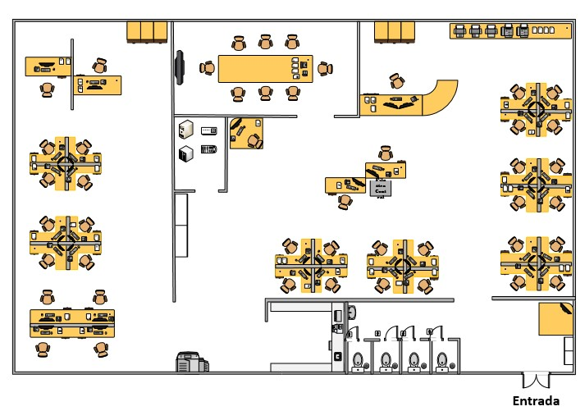

* 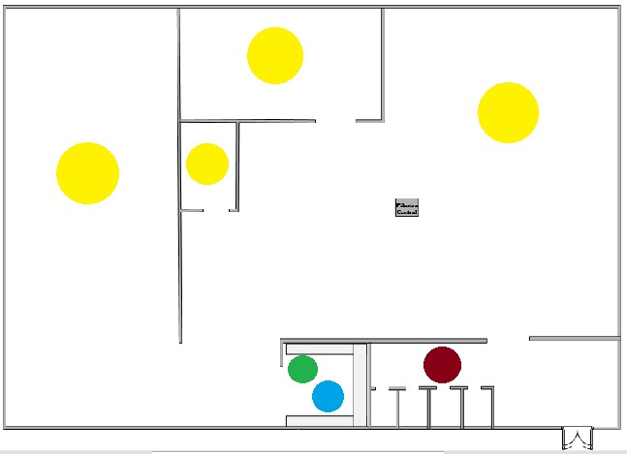Mapa de Risco
* 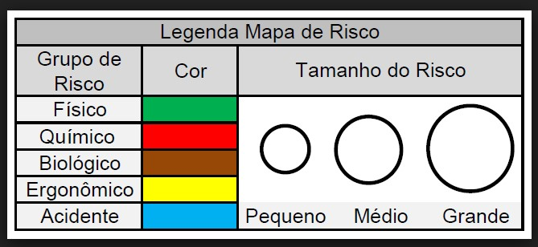Legenda
* 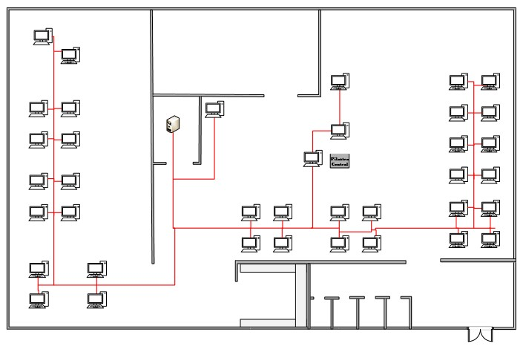Mapa de rede
* Mapa de telefonia 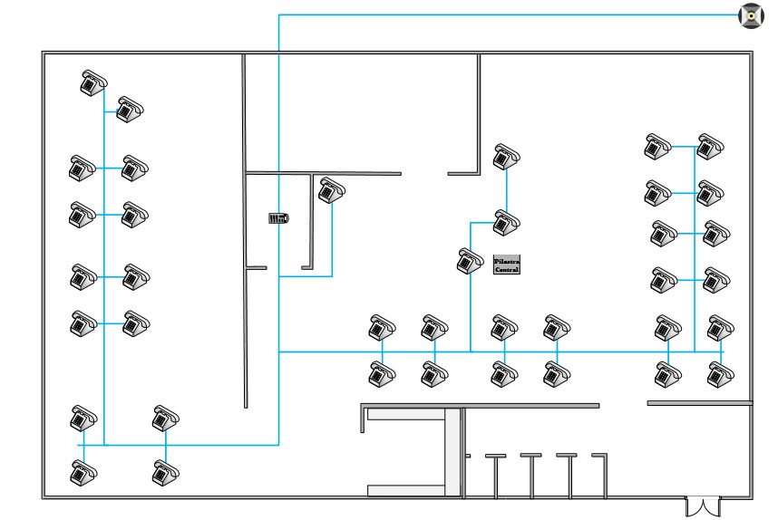
* 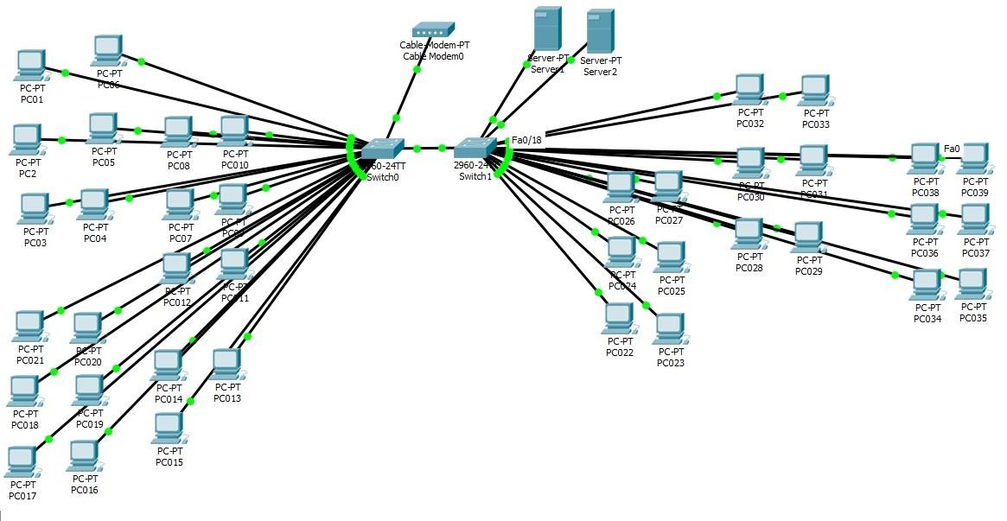Packet Tracer
* Tabela ARP

**Máscara de rede: 255.255.255.192**

**Servidor - IP: 192.168.0.51 e 192.168.0.52**

Clientes – IPs Disponíveis: entre 192.168.0.1 e 192.168.0.50

* Protocolos Ativos

TCP IP

HTTP

FTP

* Descrição das configurações

IP fixo nos 2 servidores

Server 1 (PowerEdge T620) com ip 192.168.0.51 - WIN SV 2008

Server 2 (PowerEdge 840) com ip 192.168.0.52 – WIN SV 2003

* DHCP

Server 2 (PowerEdge 840) com DHCP distribuindo IPs de 192.168.0.1 até 192.168.0.50

* REDE

A rede foi configurada com o Windows server 2003 utilizando DHCP

* Equipamentos da Empresa

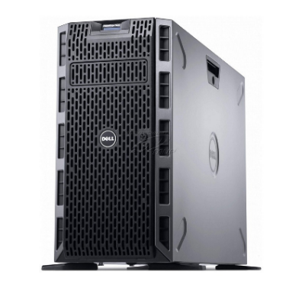

Servidor Dell PowerEdge T620

Suporte para até 12 núcleos por processador

Até 768 GB de memória de sistema

Até 24 módulos de memória dupla em linha (DIMMs).

*R$11.500,00*

*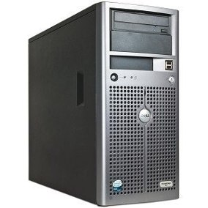*

# Servidor Dell PowerEdge 840

Processador core II Duo 2.53GHz

2 HD’s de 1TB

GB de memória (4x2GB) DDR2

Controlador Scsi Adaptec Card 39320A

*R$2.750,00*

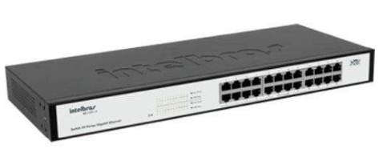

Switch 24p Gigabit 10/100/1000mbps

Taxa de transferência de até 2000 Mbps

Jumbo Frame de 10 kB

QoS para priorização do tráfego de  
dados, voz e vídeo

*R$879,00*

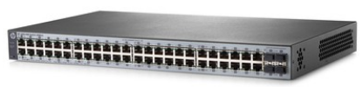Switch HP 1820-48G

Gerenciamento inteligente com 48 portas 10/100/1000 e 4 portas SFP 100/1000

Capacidade de produção de até 77,3 Mpps

Latência de 100 Mb: < 7 µs

Latência de 1000 Mb: < 2 µs

*R$2.020,00*

## **E:\Projeto de Redes\projeto\mediant-800-multi-service-business-router-msbr_1.pngMediant 800 Universal CPE (uCPE)**

Várias interfaces WAN, incluindo 3G / LTE, para resiliência WAN

Suporte para IPV6 e IPV4

Roteador de ramais integrado, SBC e gateway de mídia

*R$6.900,00*

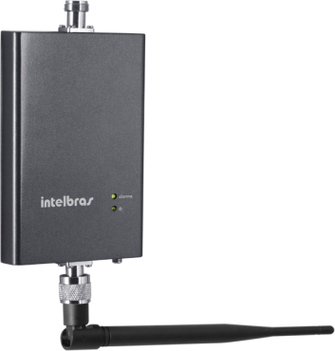

Repetidor de Sinal RC 8010

Largura da banda 25 MHz

Frequência de operação: Up Link - 824 a 849 MHz

Independência de 50 Ω

Suporta múltiplos usuários simultâneos

Reduz quedas de chamadas e chamadas celulares perdidos

*R$1.183,00*

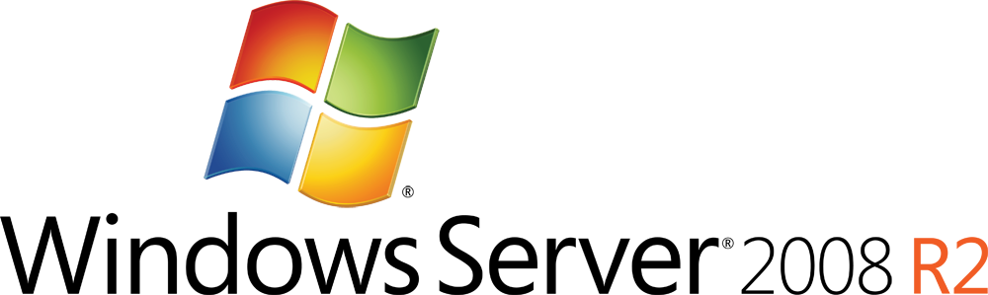

*R$11.000,00*

* Cronograma

Primeira visita - Diagnóstico (03/01/19) Gabriel, Eva e Carlos

Segunda visita - Apresentação do diagnóstico (18/01/19) Renan, Gabriel, Eva e Carlos

Terceira e última visista - Execução (25/01/19) – Renan e Gabriel

* História

- Primeira Visita

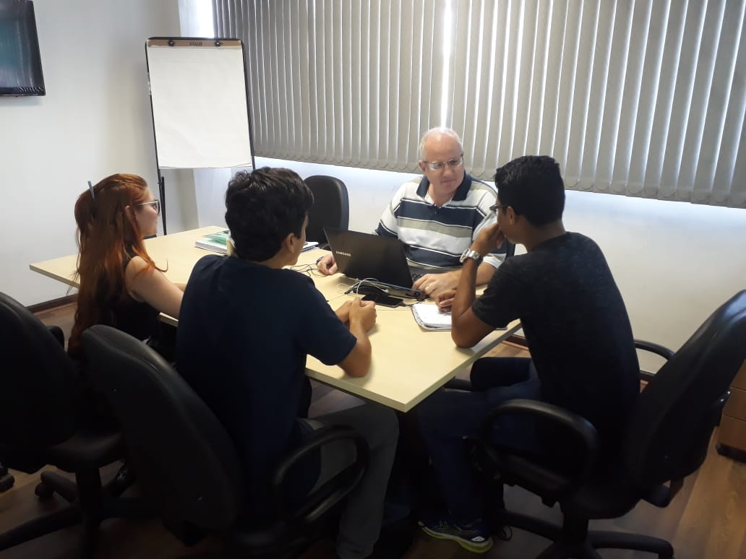03 de janeiro de 2019 marcamos a primeira visita à empresa Global Comissária. Infelizmente não estávamos com o grupo completo devido a uma viagem de um dos integrantes (Renan Augusto) que tinha sido marcada antes do desenvolvimento das ideias. Mesmo o Renan longe, ele esteve presente por Call, WhatsApp e telefone ajudando como podia. Ao chegarmos na empresa, fomos recepcionados pelos Sócios Ismael e Silvério Discutimos alguns pontos juntamente com um dos Técnicos de T.I (Thiago Caetano) sobre o projeto.

- Começo do trabalho

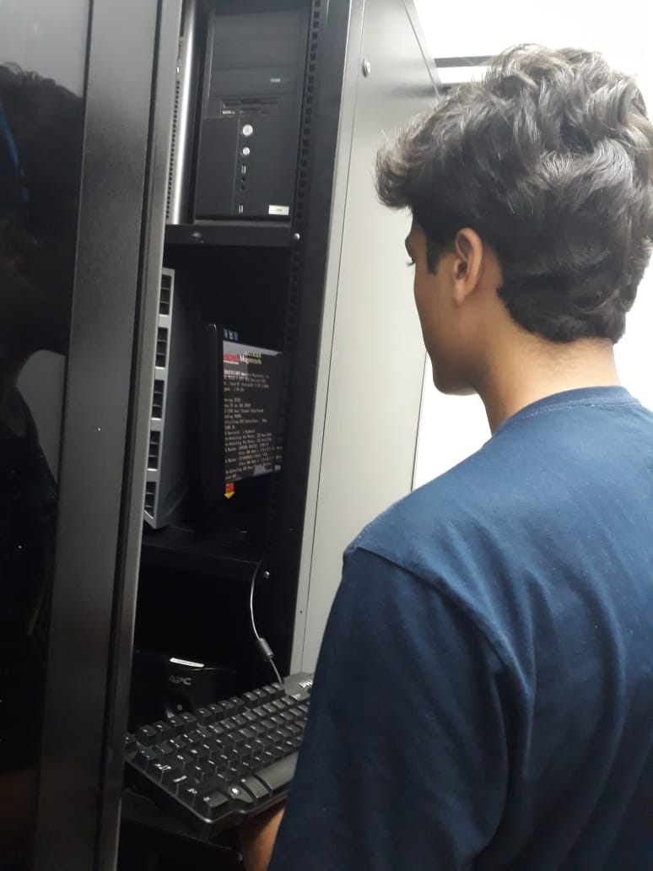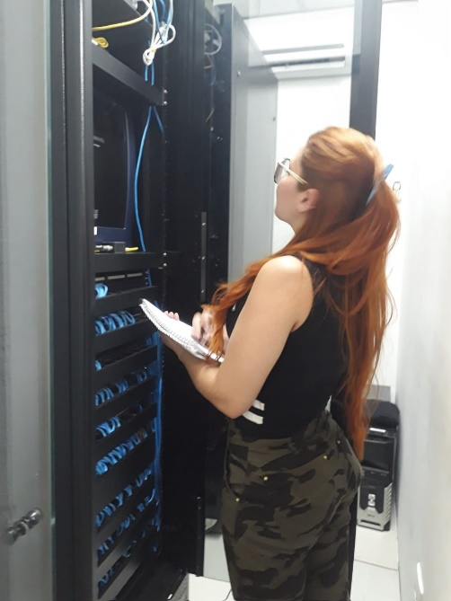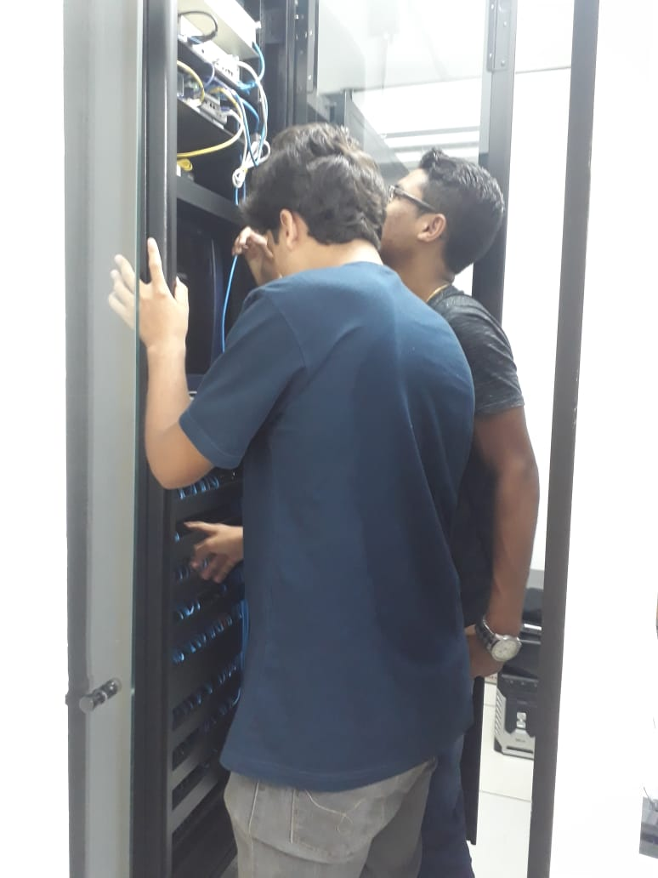Com a primeira visita há empresa criamos um esboço no papel da planta do local inteiro, registramos algumas fotos da empresa, adquirindo informações como a quantidade de PCs (39) e em seguida passando partes ao Visio. Uma pequena parte da documentação já estava em andamento, também como Packet Tracer, PowerPoint, politicas da empresa. As ideias de como faríamos isso foi colocada todas no papel assim também de todos os equipamentos da empresa até o que ofereceríamos a própria.

- Segunda Visita

18 de janeiro de 2019. Após vermos que a GLOBAL não utilizava o servidor e todos seus recursos disponíveis, que poderia dar um Upgrade na empresa, oferecemos a eles a configuração DHCP explicamos do que se trata e seus benefícios, porém, o técnico do servidor não estava presente então a conversa não trilhou da forma que esperávamos. Todavia nossa proposta ficou para a terceira visita onde encontraríamos o técnico do servidor. É importante registrar que oferecemos também a eles o LINUX, uma forma de maior segurança a empresa e cuidado com seus funcionários.

- Terceira e última Visita

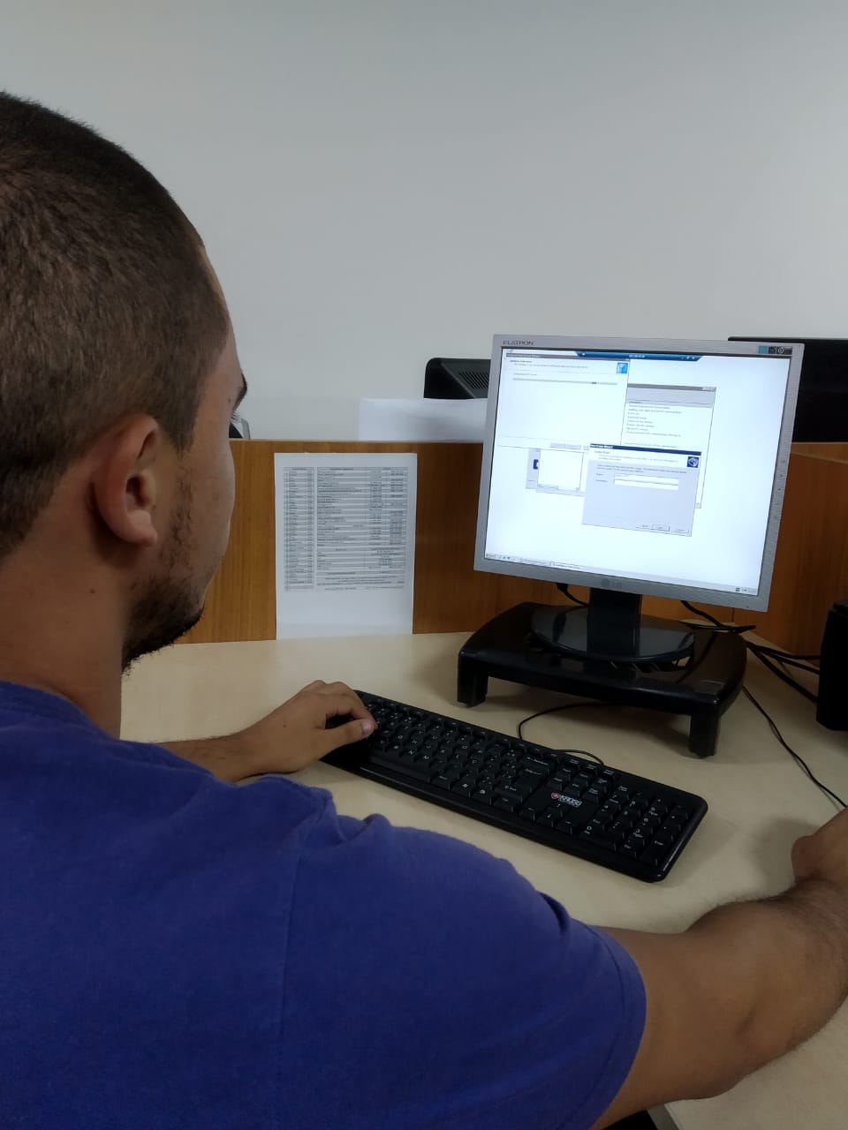25 de janeiro de 2019. Gabriel e Renan foram a empresa Global comissarias para falar com o técnico de servidor Rafael. Após uma troca de conhecimentos e breve explicação do que faríamos no servidor Rafael nos liberou. Fizemos acesso remoto para acessar o servidor e instalamos e configuramos o DHC. O servidor que possui o DHCP é o Windows server 2003 Dell PowerEdge 810.

* 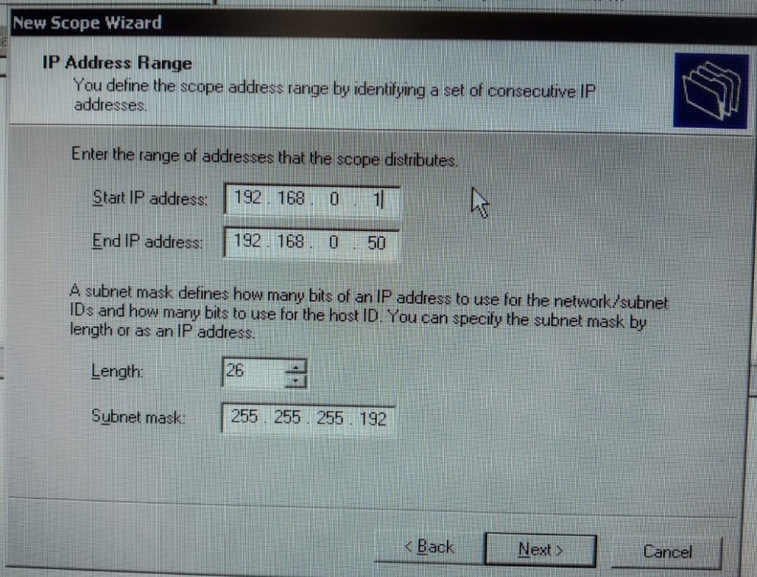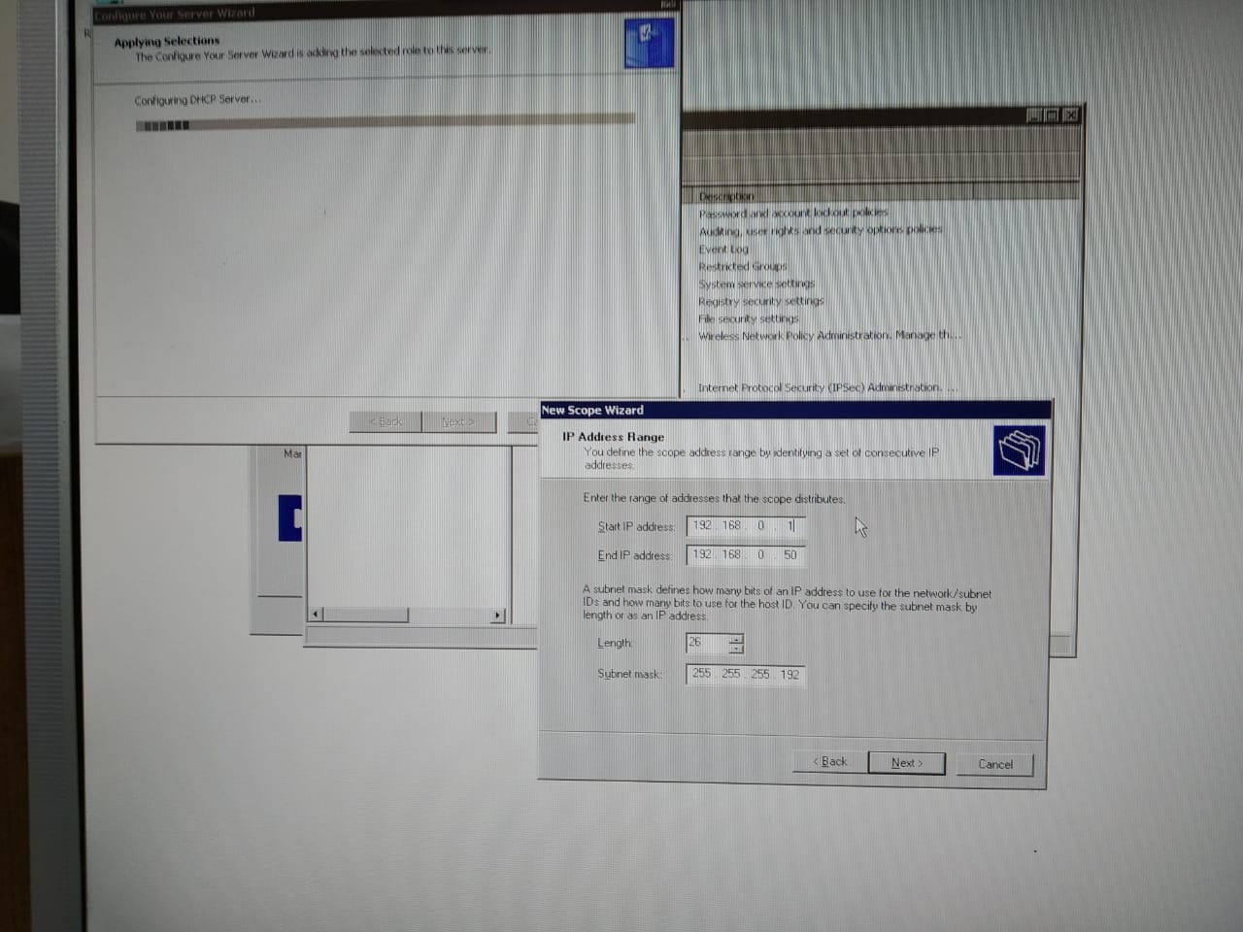Configuração do DHCP

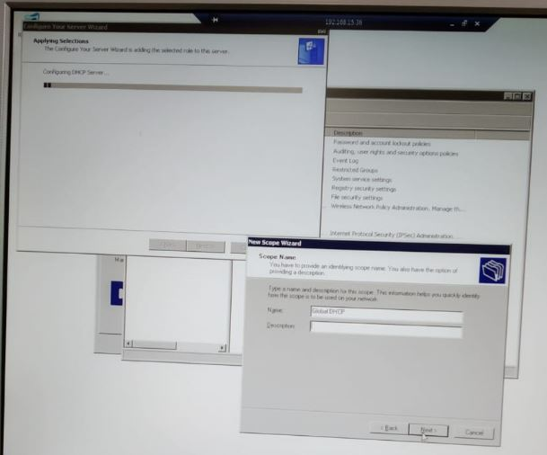

* Equipe

Todos da equipe foram fundamentais e totalmente compromissados com o projeto se disponibilizando a todo o tempo a pesquisas e novas ideias. Documentação, Visio, PowerPoint, Packet Tracer, Politicas da empresa, novas ideias, foi trabalhada por todos. Todos os membros se destacaram, e deram o melhor de si.

* Finalização

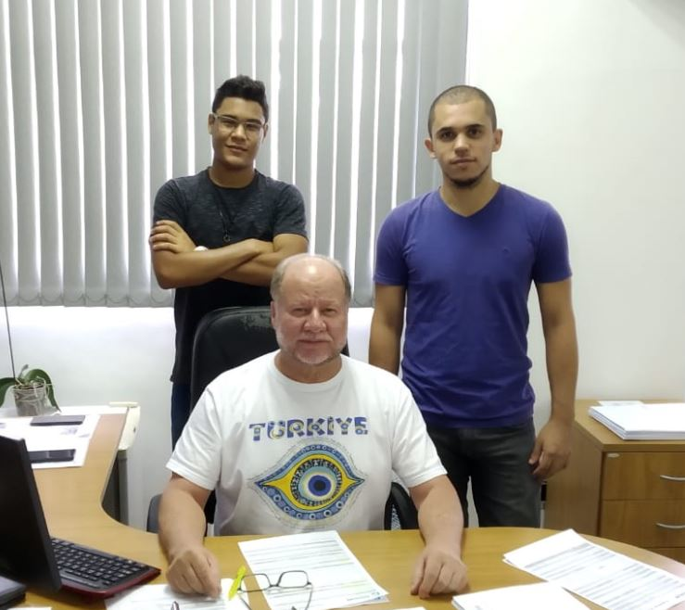O Projeto foi entregue com sucesso. Agradecemos a colaboração e paciência dos sócios Ismael e Silvério juntamente com os técnicos Thiago Caetano e Rafael. Todos foram ferramentas essenciais para o desenvolvimento e conclusão do projeto.